1. 포스코 경영연구소 박형근 수석연구원

* 그룹사 신기술 담당
* 재작년부터 독일 인더스트리 4.0에 관심
* 독일에 가서 느낀 것은 독일이 매우 위기감을 느끼고 있었음
* 자신들의 강점을 위주로 돌파구를 마련하겠다고 추진하게 되었으며, 2012년부터 정부에서 인더스트리4.0을 언급하고 정부에서의 지원이 진행되었음.

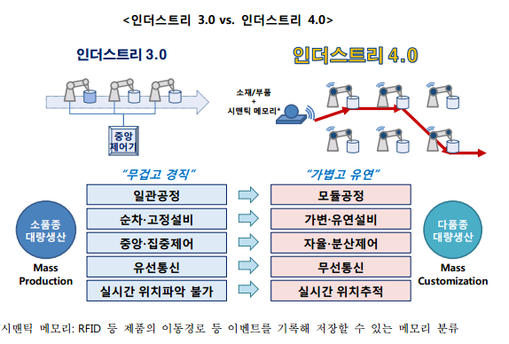

* 소비자는 자신에게 맞는 제품에 대한 대가를 현재 가격의 15~20% 더 부담해도 무관하다고 독일에서 검토되었으며, 인더스트리 4.0으로 진행될 경우에는 생산력도 30% 향상될 것으로 예측하고 있음 (3D 프린팅업체인 스트라시스의 조사결과)
* 사례1) 나이키 ID : **http://www.nike.com/us/en_us/c/nikeid**
* 사례2) Chocomize : **http://www.chocomize.com/**
* 증강현실이나 가상현실 장비를 이용하는 비율이 높아지고 있음. 작업자가 구글글래스를 통해 원격 대리 작업이 가능하기도 함 (지맨스의 사례)

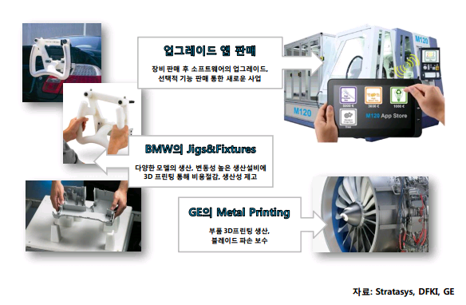

* 독일 BMW에서는 철분말을 이용하여 3D 프린터를 통한 부품 생산을 하고 있음
* DHL 은 스마트 패킷, 컨테이너로 위치, 온도, 상태등을 원격으로 확인 가능

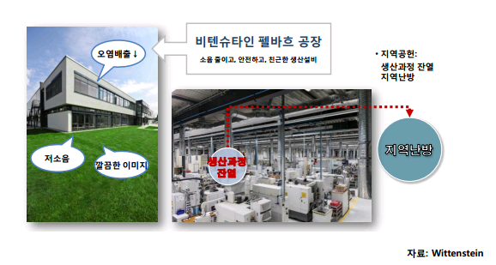

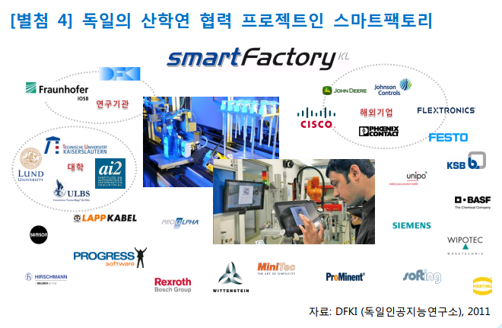

* 미래 생산체계는 매우 복잡하고 서로 연결된 구조일 것으로 예상되기 때문에 …
* 포스코가 하는 것

1. 코일, 후판용 RFID 상용화
2. 글로벌 모니터링 센터 (서울 센터에서 모두 모니터링 가능. 향후 제어까지 고려함)
3. 에너지 관리파트
4. 공장의 버추얼 팩토리화 추진 중
5. 고장 예측 진단 (예를들어 회전소자의 진동에 의한 고장 시간 예측)

* 인더스트리 4.0의 핵심은 플랫폼 공유를 통한 생태계 경쟁

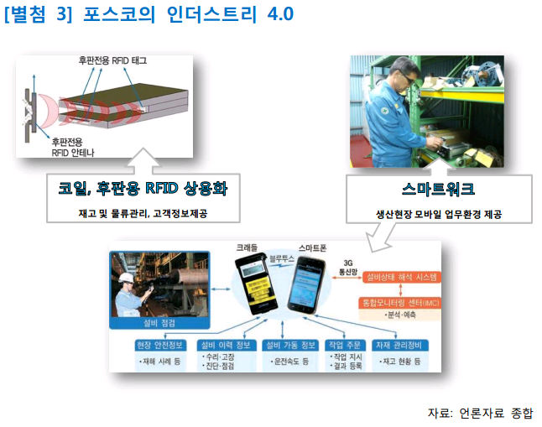

**두산중공업 손우형**

* Power Industry에서의 ICT 적용
* 2nd Machine Age

: 책 참고

* GE나 GM같은 전통적인 제조업체가 소프트웨어 업체로 이전되고 있다는 논설과 기사들이 나왔음.(미국 포브스지)

http://www.forbes.com/sites/joemckendrick/2015/06/22/ge-and-gm-old-companies-become-a-new-breed-of-software-companies/

* 발전소 내 ICT 적용영역
* 두산중공업은 2015년까지 ICT 기반 구축 및 핵심 역량 확보를 위한 **ICT** 과제 추진
* 두산중공업은 소프트웨어 센터를 설립하고 20명이 근무하고 있다고 함 (1년반)
* RMS(Risk Management System)를 위한 예측진단 솔루션
* 핵심 Application 내재화 : Optimizers

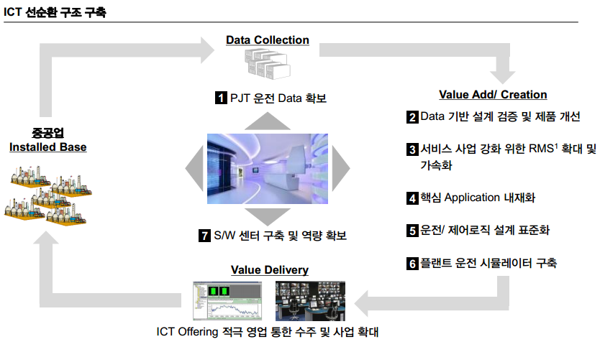

**지은희 SPRI**

* 제조혁신과 소프트웨어의 역할
* 미래의 제조업

: 정보계(IT)와 현장계(OT)의 통합

: 제조업의 서비스화

: 직업세계의 변화 (인간과 로봇간의 협업)

* IT와 OT의 통합에서 현장과 ERP/SCM/CRM 경영부문이 분리된 현재에서 통합관리하는 체계로 진행되어야 함
* 과거에는 제품 출하가 판매 완료였으나, 미래에는 AS나 예측 고객 대상 마케팅, 수요예측등과 같은 서비스모델까지도 비즈니스모델이 될 것이다.
* BCG에서 6%정도
* 지멘스 암백공장은 현재 75%까지 구현되었다고 보고 있으며, 향후 100% 스마트공장으로 추진할 예정이다.
* 우리나라 제조업의 IT/SW 활용은 선진국의 1/3 수준임

**김기철 전무 (한국정보산업연합회**)

* 임베디드 SW가 Real-time에 강한 분야이기 때문에 실시간성이 필요한 스마트팩토리에는 최고의 힘을 발휘할 수 있다고 본다.

**이재수) 국내 스마트공장은 비용이 너무 많이 소모됨**

: 소프트웨어보다 센서나 데이터 수집장치등과 같은 하드웨어의 구축이 우선되고 있다.

: PLM이나 MES등이 국산화가 가능할 것인가 가능하려면 축소된 기능을 가진 것이라도 구축되어야 하는 것은 아닐지